S O C I E T E D E D E V E L O P P E M E N T

D U S U D – O U E S T L A U S A N N E

Si les évènements à thèmes sont neutralisés par la pandémie, la nature n’en a cure. Cette image de la Vallée de la Jeunesse, au printemps, en fait la preuve et laisse à penser à des temps meilleurs.

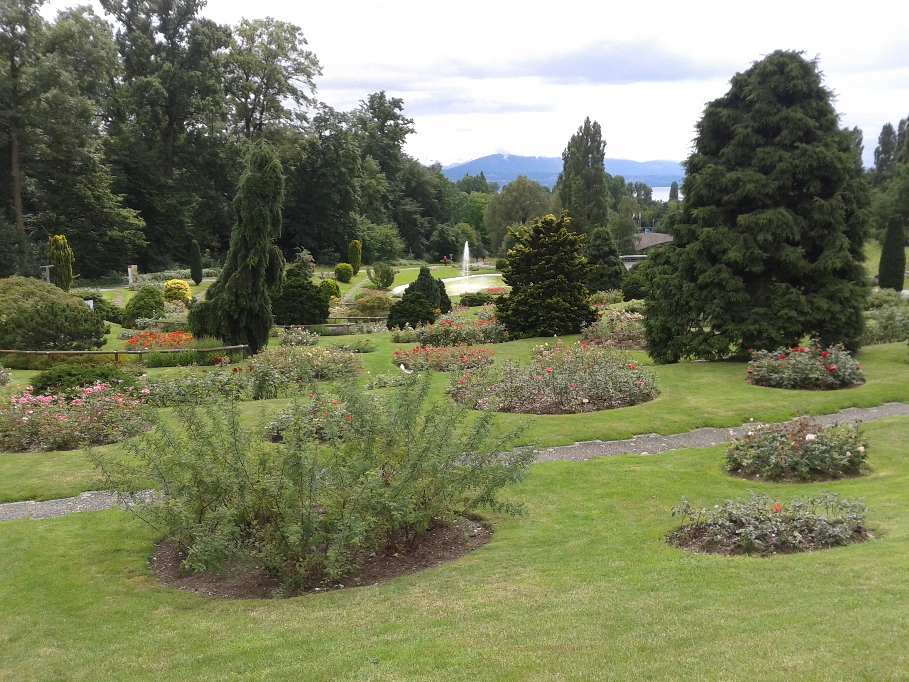

Nous reprendrons la plume pour l’édition no 5 du 17 juin 2021 avec des sujets d’actualité.

Votre comité

